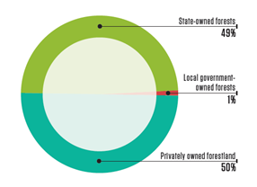
4 redenen om te investeren in Letse bosbouw
1.Letland is het 4de meest beboste land in Europa
Letland bestaat voor meer dan 50% uit bosoppervlakte, waarvan 55% loofbossen. 46 % van de Letse bossen zijn in het bezit en in het beheer van het overheidsbedrijf Latvijas Valsts Meži (Latvian State Forests).

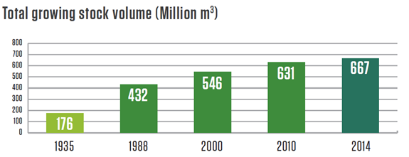
2.Letse bosvoorraad blijft toenemen in omvang
Met een huidig bosgebied van 668 miljoen kubieke meter, is de bosomvang in Letland de laatste 80 jaar verdriedubbeld.
3. De bosbouwindustrie staat in voor 19% van de totale Letse export
De bosbouwindustrie is een van de huidige hoekstenen van de Letse economie. Bosbouw, houtbewerking en meubelproductie stonden in 2014 in voor 5,2% van het BNP, met een totale exportwaarde van 2 miljard euro. Meer dan 75 % uit de bosbouwsector wordt geëxporteerd.

4. De omzet van Letse bosbouwsector blijft door de jaren heen toenemen

De bosbouwindustrie stelt 59.000 mensen tewerk in 2.500 lokale bedrijven. Naast het overheidsbedrijf, zijn er nog 150,000 eigenaars in het bezit van private bosgebieden in Letland.

